**Alunos: Lucas Weigel, Misael Sardá, Vinicius Policarpo Macedo**  
  
**Estrutura do site**

**Página principal :**

No cabeçalho terá a logo do site (por enquanto apenas o nome) e uma foto que represente as ongs.



link de referência: [Reputação das ONGs no Brasil e no mundo - Mercado de pesquisa (abep.org)](https://blog.abep.org/noticias/reputacao-das-ongs-no-brasil-e-no-mundo/)

A princípio essa será a imagem usada no site

Iniciará na página principal com uma Div contendo as ong’s em uma espécie de barra  
  
Com um menu em cada opção contendo as ongs e no fim dessa barra haverá um botão “início” para voltar ao site principal.

**Páginas secundárias :**

Dentro de cada página secundária, haverá um logo da ong (caso possua)  
 logo em seguida um descritivo falando um pouco sobre ela, logo em seguida terá uma parte explicando como funciona o sistema de doações e por fim alguma forma de contato, sendo elas rede sociais, telefones entre outros

**Exemplo de logo**



**Observações:**

Como desejamos levar esse projeto pra frente, a página será feita de uma forma que seja apenas um pequeno exemplo do que será proposto, para que no futuro haja uma expansão, tendo em vista um melhor desenvolvimento e fluidez no que é proposto.

Tendo em conta essa observação, a página será feita em volta dessas 3 ong 's.

  
  
 Link do instagram da apapre: [APAPRE (@apapre.pr) • Fotos e vídeos do Instagram](https://www.instagram.com/apapre.pr/)

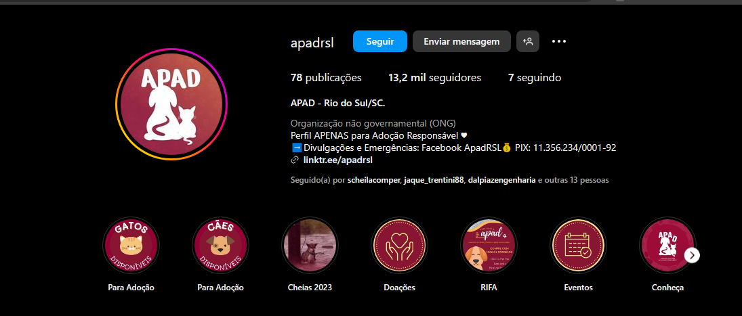  
  
 Link do instagram da apad: [APAD - Rio do Sul/SC. (@apadrsl) • Fotos e vídeos do Instagram](https://www.instagram.com/apadrsl/)  
  
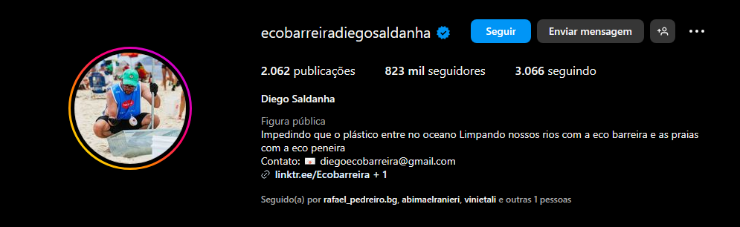Link do instagram da Diego saldanha: [Diego Saldanha (@ecobarreiradiegosaldanha) • Fotos e vídeos do Instagram](https://www.instagram.com/ecobarreiradiegosaldanha/)

*apesar de ser uma pessoa só e não uma organização, pensei que seria uma causa nobre para deixar de fora*